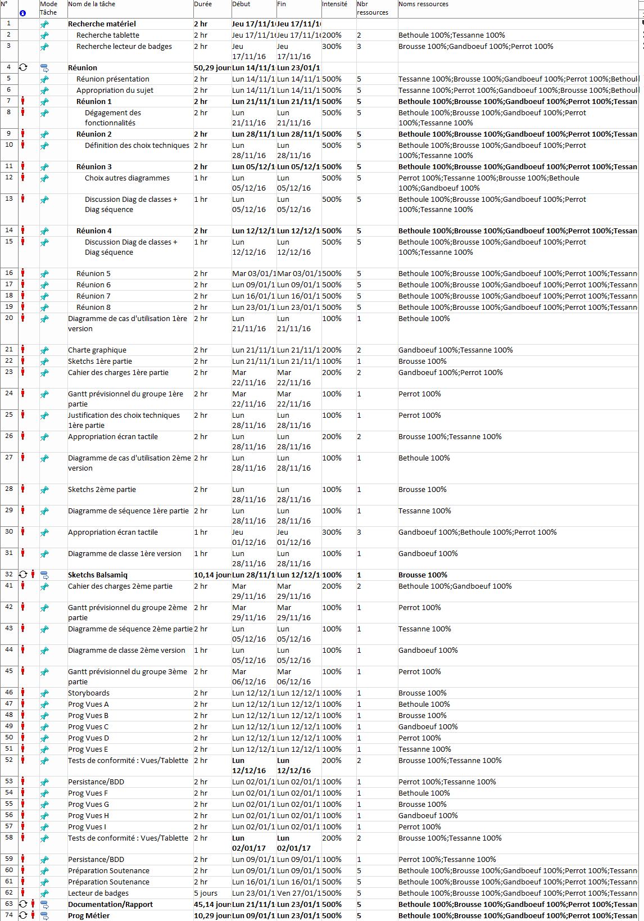
Organisation des tâches prévues pendant la P2 :

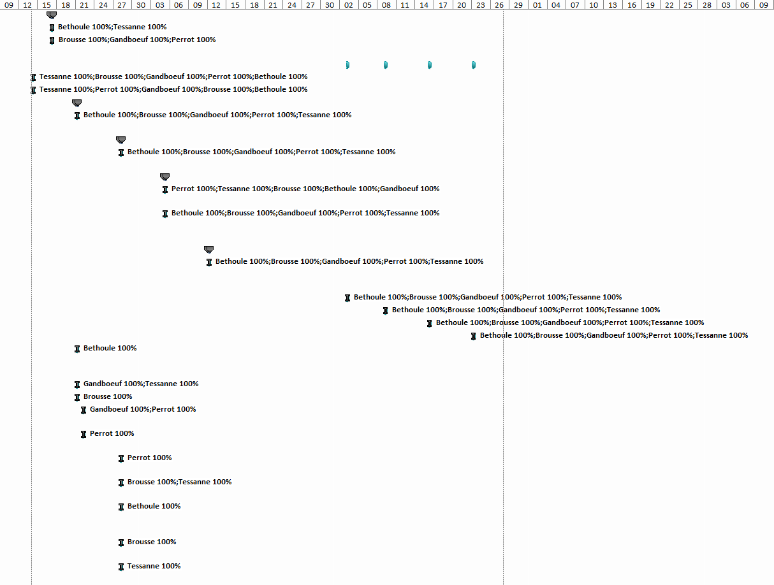
Diagramme de Gantt prévisionnel de la P2 :
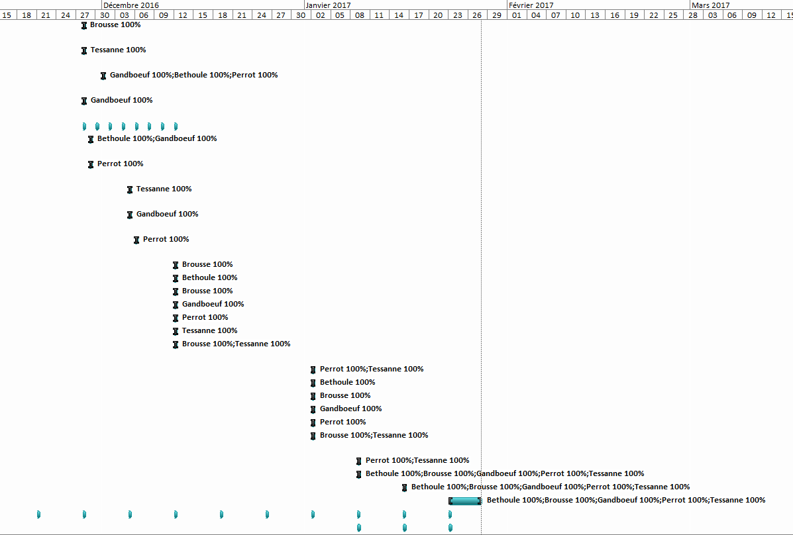
Organisation réelle des tâches pendant la P2 :
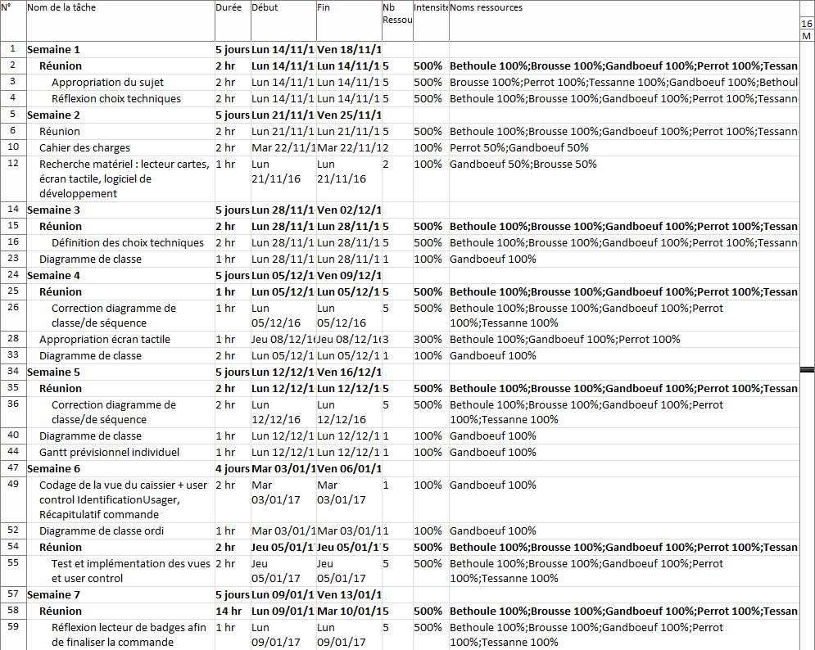
Diagramme de Gantt réel de la P2 :
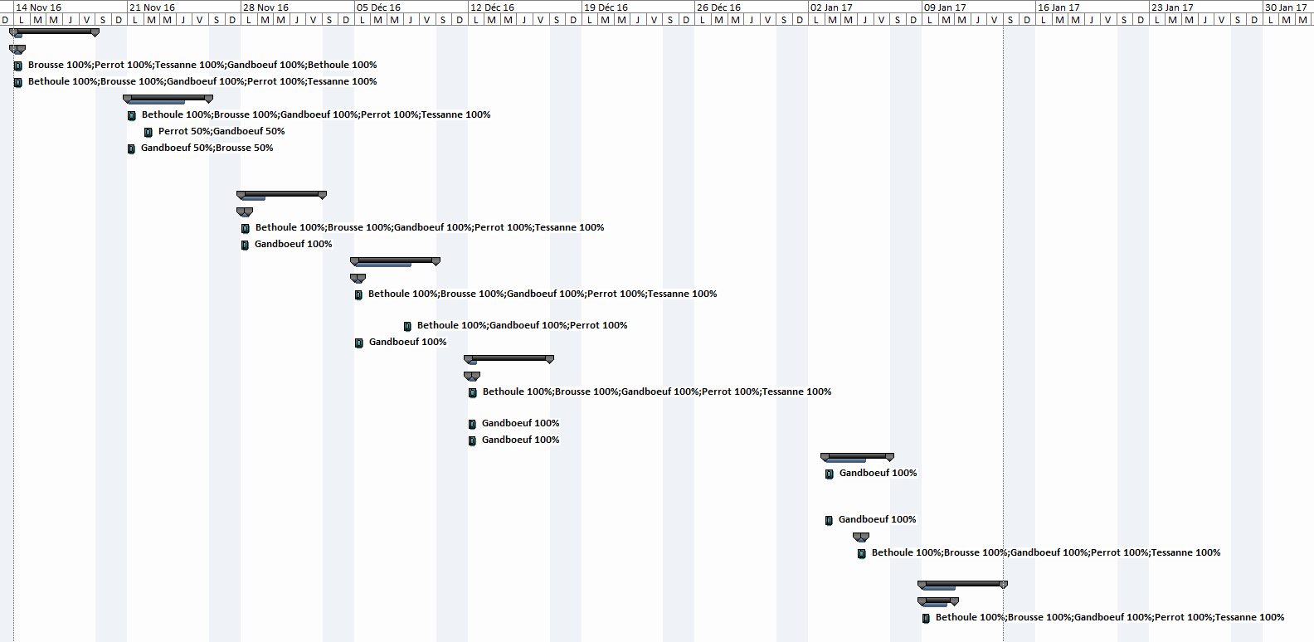

Organisation prévisonnelle des tâches peandant la P3 :
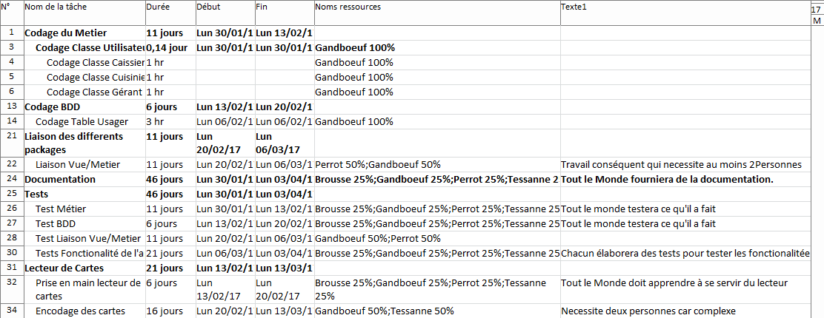
Diagramme de Gantt prévisionnel pour la P3 :

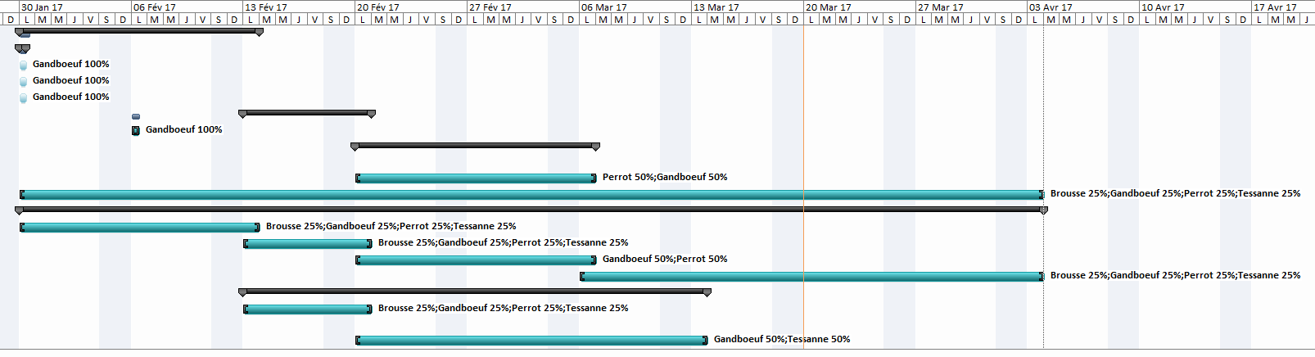

Organisation réelle des tâches pour la P3 :

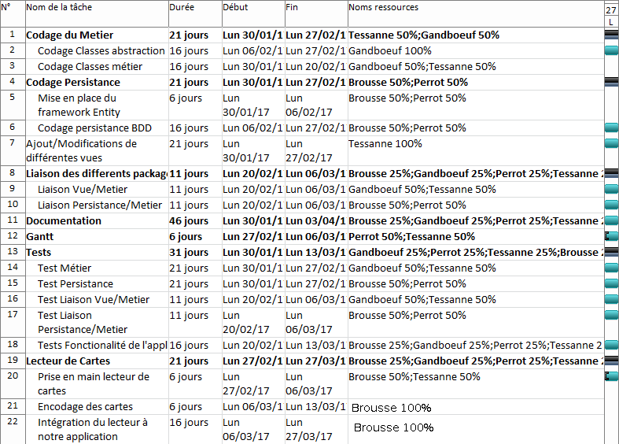
Diagramme de Gantt réel pour la P3 :

